TRƯỜNG MẦM NON HẢI LÝ

CHUẨN BỊ TÂM THẾ CHO TRẺ SẴN SÀNG VÀO LỚP MỘT
Một hành trình mới đang dần mở ra với các bé mẫu giáo 5 tuổi. Từ mái trường mầm non thân thương, các con sẽ chuẩn bị bước sang môi trường tiểu học với nhiều điều mới mẻ và thú vị. Để giúp các con có tâm thế vui vẻ, tự tin trước khi vào lớp một, nhà trường đã tổ chức hoạt động tham quan trường tiểu học dành cho các bé 5 tuổi.
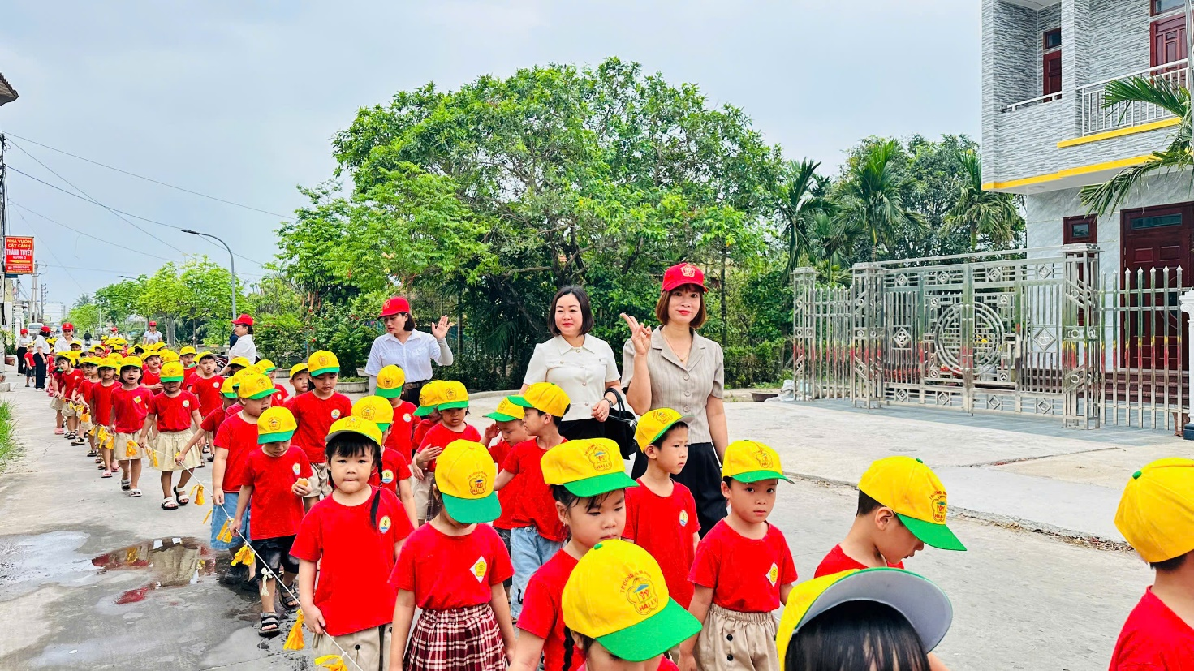
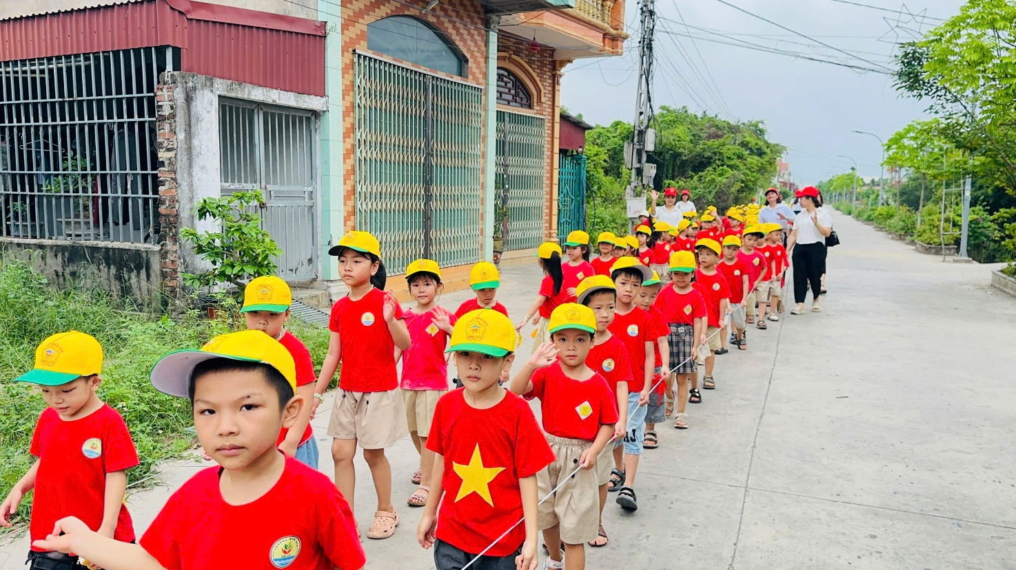
Ngay từ sáng sớm, các bé đã được cô giáo tập hợp ngay ngắn, chuẩn bị trang phục gọn gàng và mang theo tâm trạng háo hức cho chuyến đi đặc biệt. Trên gương mặt của các con ánh lên niềm vui và sự mong chờ khi được đến tham quan ngôi trường mới mà sau này mình sẽ theo học.
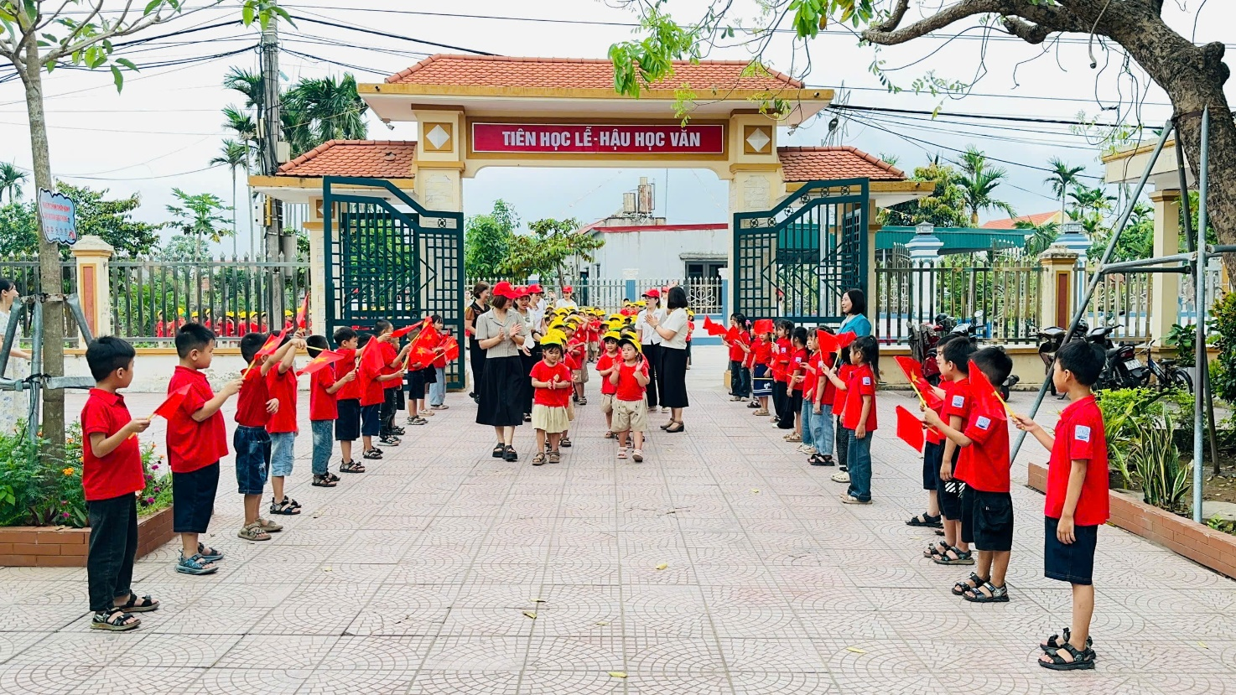
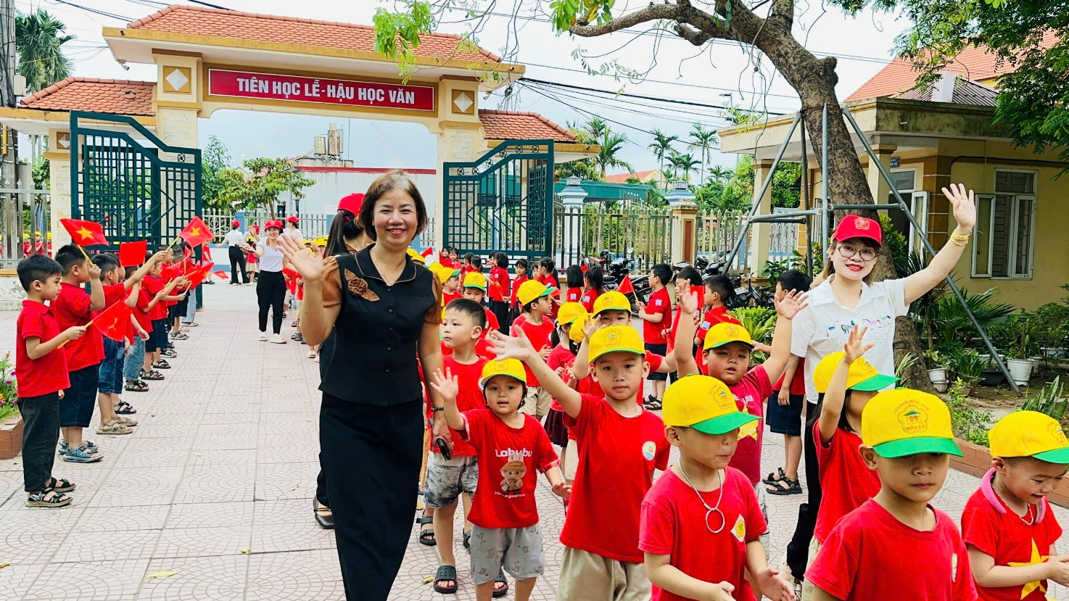
Đến trường tiểu học, các bé được các cô giáo và các anh chị học sinh nhiệt tình đón chào. Những nụ cười thân thiện, những lời hỏi thăm gần gũi đã giúp các con cảm thấy bớt bỡ ngỡ và thêm mạnh dạn hơn. Trong buổi tham quan, các bé được trò chuyện cùng các cô giáo và các anh chị tiểu học. Các con được nghe giới thiệu về lớp học, các hoạt động học tập cũng như các hoạt động ở trường tiểu học. Những câu hỏi hồn nhiên của các bé như: “Lớp một có được chơi đồ chơi không?”, “Các anh chị có được cô kể chuyện không?” đã mang đến không khí vui tươi và gần gũi.
Tiếp đó, các bé được tham quan các lớp học và trực tiếp trải nghiệm trong lớp học tiểu học. Các con chăm chú quan sát bàn ghế, bảng lớp, góc học tập và hào hứng khi được ngồi thử vào những chiếc bàn của học sinh lớp một. Nhiều bé tỏ ra thích thú và mong muốn nhanh chóng được trở thành học sinh tiểu học.
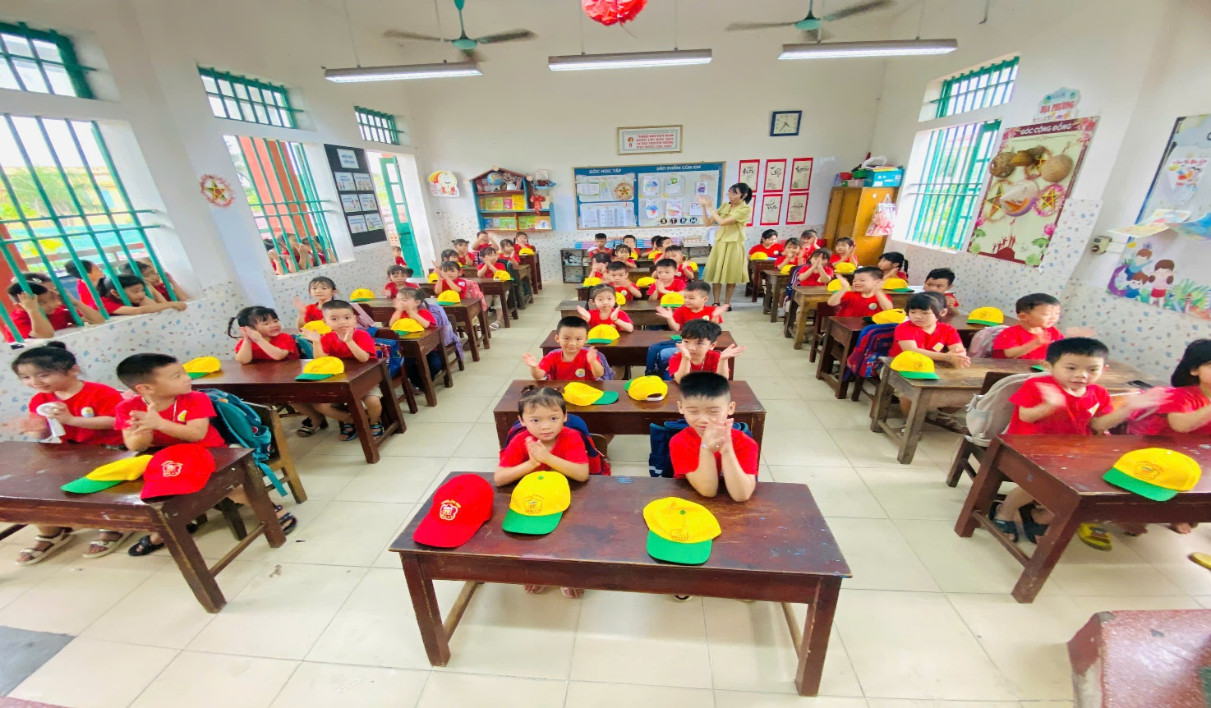
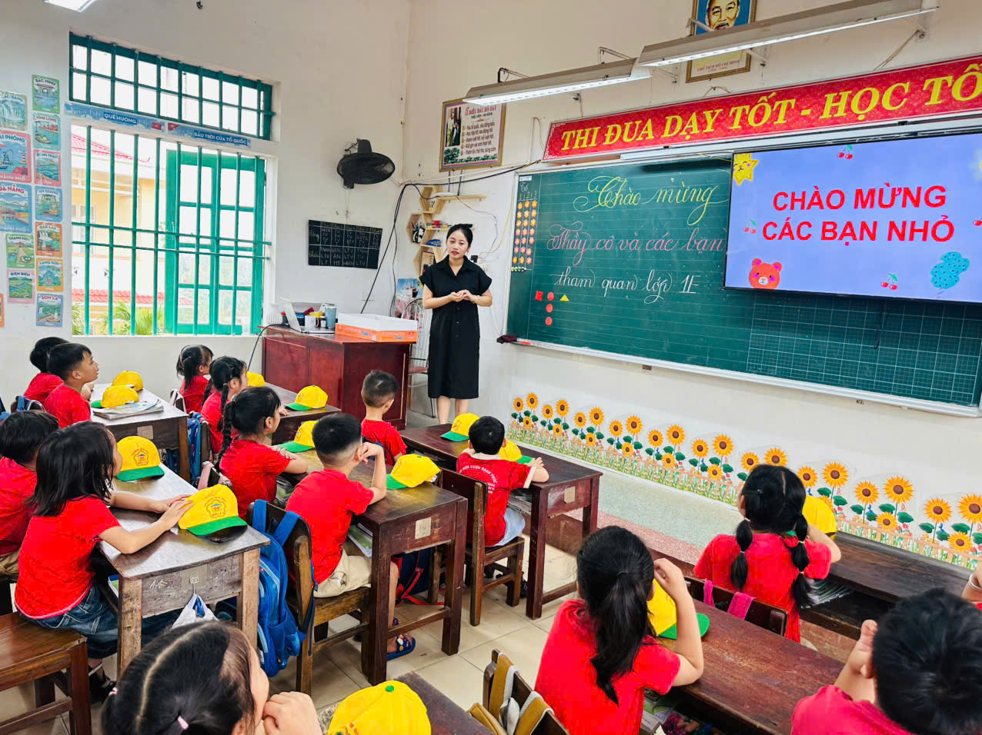
Không chỉ vậy, các con còn được tham quan thư viện, phòng chức năng và các phòng ban của nhà trường. Những giá sách đầy màu sắc trong thư viện, các phòng học khang trang cùng môi trường học tập sạch đẹp đã để lại nhiều ấn tượng tốt đẹp trong lòng các bé. Trong suốt chuyến tham quan, các bé còn được ngắm nhìn cảnh quan môi trường của trường tiểu học với sân trường rộng rãi, nhiều cây xanh và khu vui chơi thoáng mát. Qua đó giúp các con cảm nhận được sự thân thiện và hấp dẫn của môi trường học tập mới.
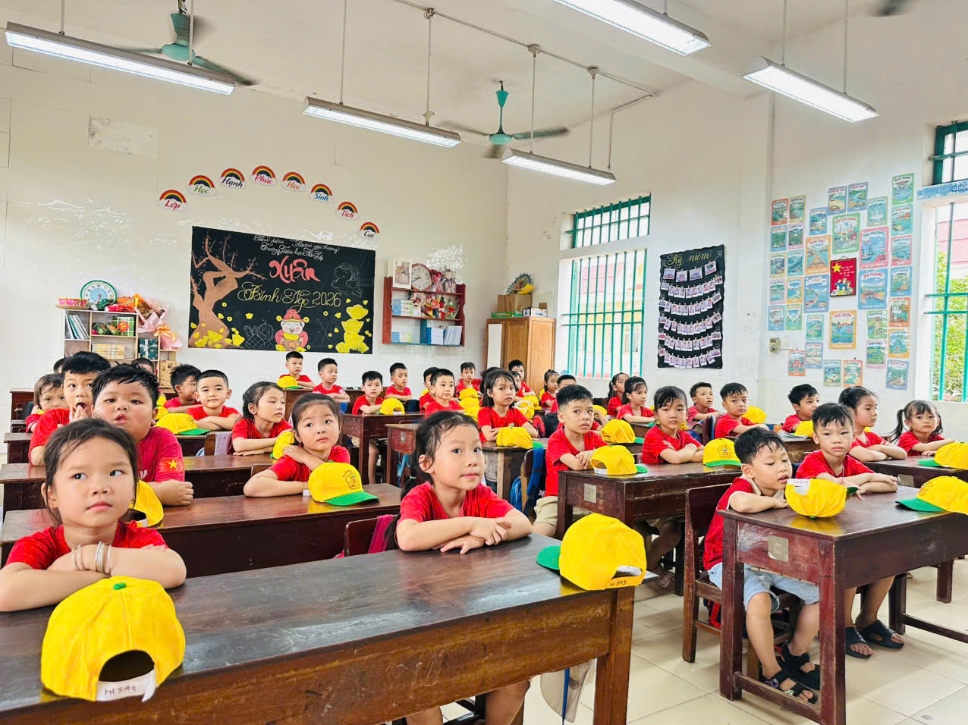
Kết thúc buổi tham quan, các bé lưu luyến chia tay các cô giáo và các anh chị tiểu học. Những lời chào tạm biệt cùng ánh mắt rạng rỡ đã cho thấy niềm vui và sự tự tin của các con sau chuyến trải nghiệm đầy ý nghĩa.
Buổi tham quan trường tiểu học đã khép lại trong không khí vui tươi và nhiều cảm xúc. Đây không chỉ là hoạt động giúp trẻ làm quen với môi trường học tập mới mà còn góp phần chuẩn bị tâm thế vững vàng, giúp các con thêm tự tin, mạnh dạn và sẵn sàng bước vào lớp một.
Dưới đây là một số hình ảnh trải nghiệm của cấc con

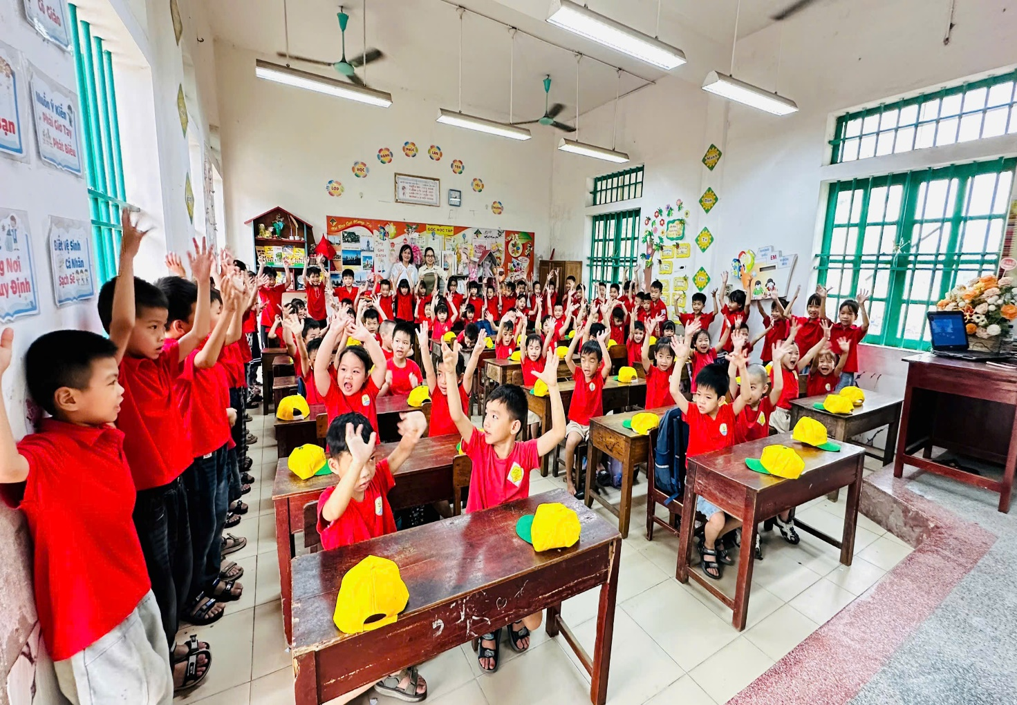
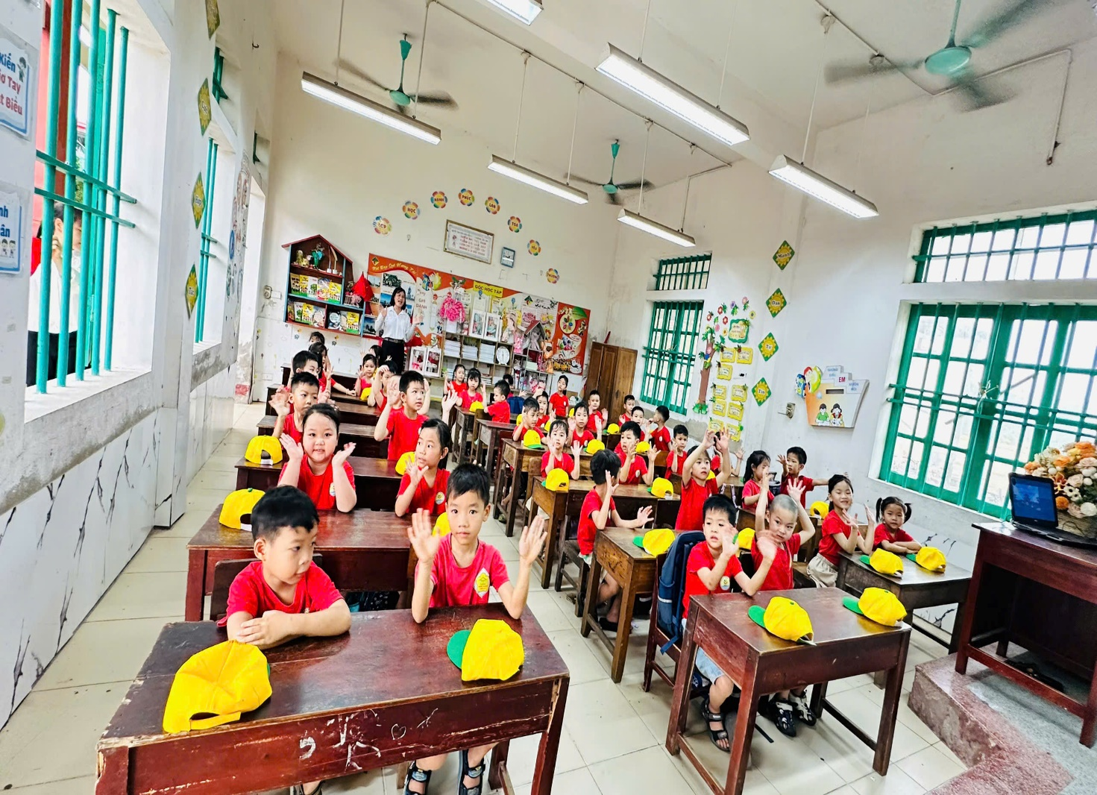
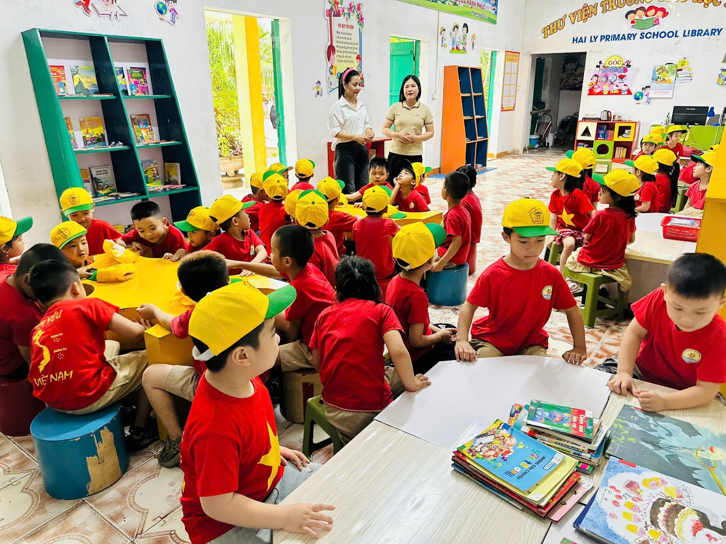
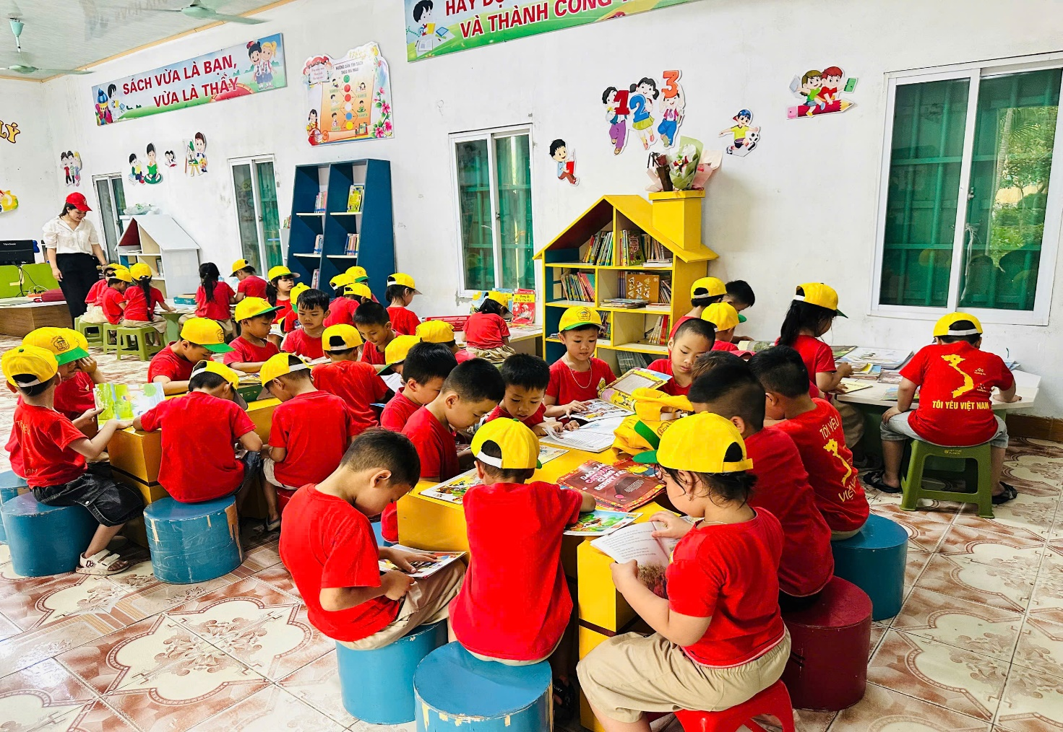
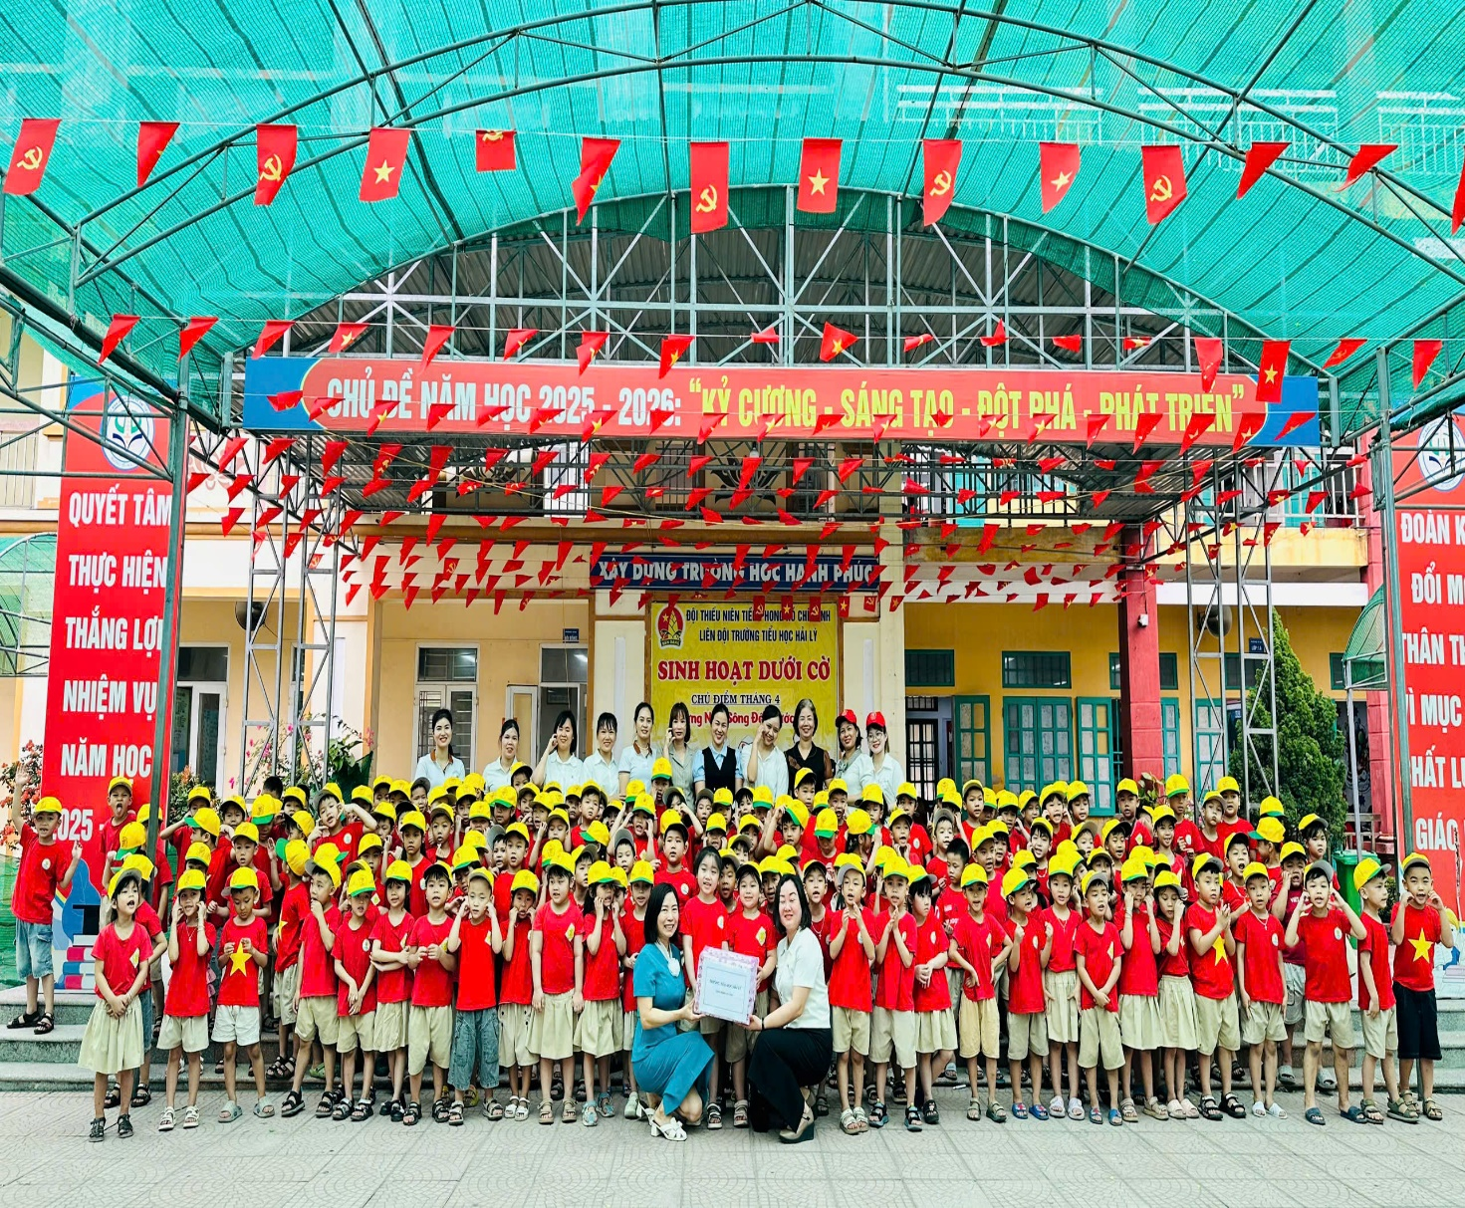
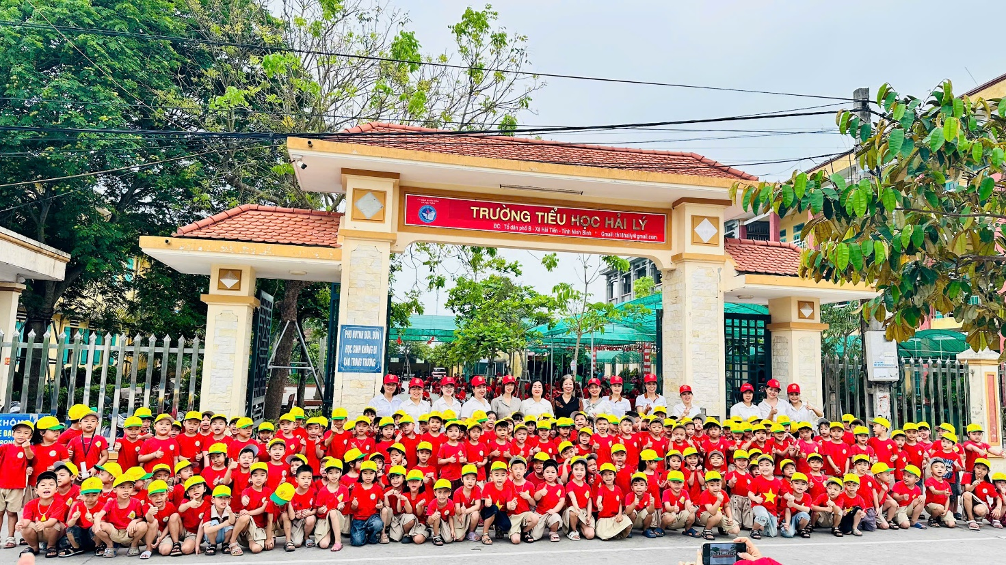
Tin bài và ảnh: Phạm Thị Minh Nghĩa-PHT Trường Mầm non Hải Lý

